**Activité en classe**

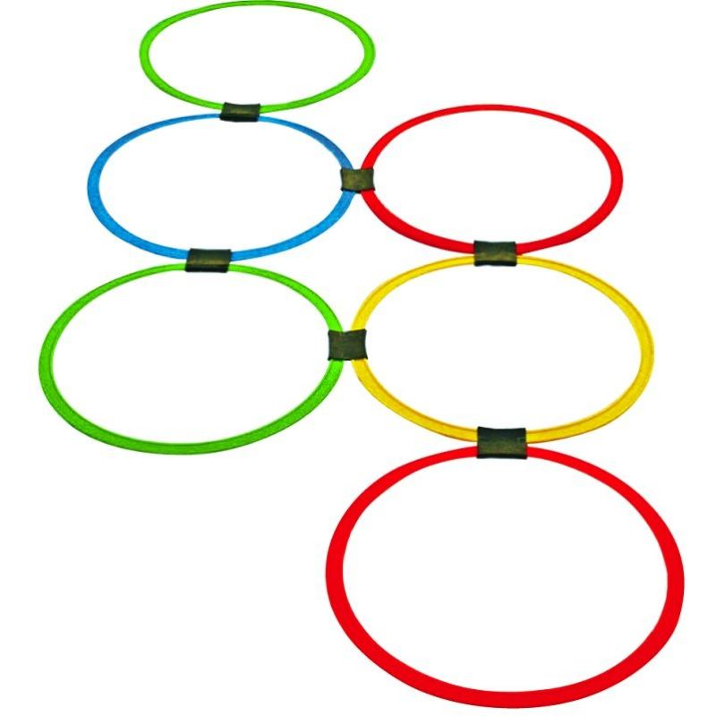

**Jésus et ses disciples montent dans les barques et partent sur l'eau**

**Préparation du moniteur**

* Placez les cerceaux, par terre, dans toute la salle.

**But**

Arriver à mettre le plus d'enfants dans un petit cerceau. (Les enfants trouveront des moyens pour y arriver). Les enfants qui arrivent à être le plus grand nombre dans un cerceau ont gagné.

**Explication**

**Equipe :** tous ensemble

Lorsqu'il y a de la musique, les enfants courent ou marchent autour des cerceaux. Dès que la musique s'arrête, les enfants doivent aller dans un bateau (cerceau), peu importe le nombre d'enfants ! Enlever 2 ou 3 cerceaux et remettez la musique. Dès que la musique s'arrête les enfants vont de nouveau dans un cerceau. Continuer le jeu en enlevant des cerceaux.

**Source : Les Ateliers de la bible**